成绩核实申请流程
1.手机微信进入学校企业微信号“一网通办”;
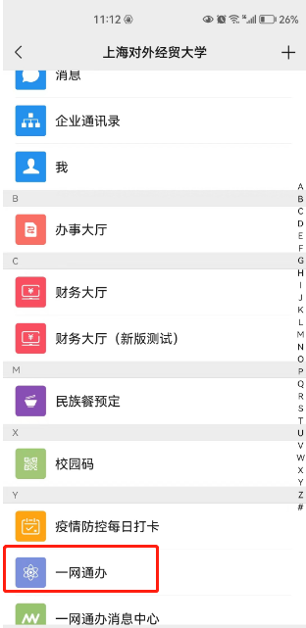
2.点击进入下方“服务中心”；
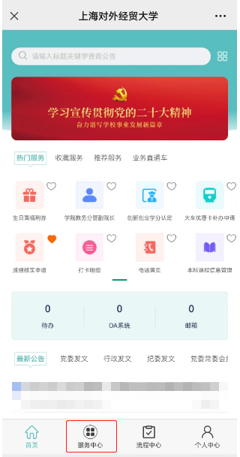
3．选择业务部门中的“教务处”子栏目,找到“成绩核实申请”图标点击进入；
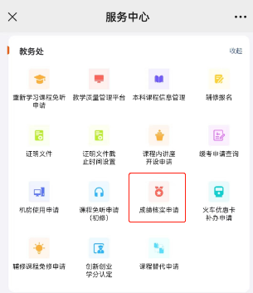
4. 按要求完整填写相关信息，点击右下角“提交”，由对应部门人员审核；
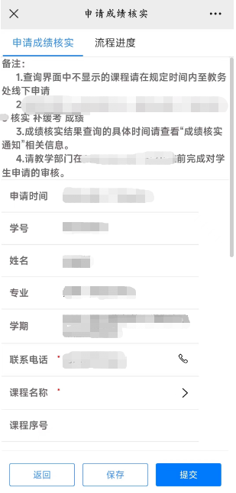
填写须知：
1、填写申报信息需按照步骤，带*为必填项。
2、“申请认定学分”分值系统会根据项目级别自动匹配，无需填写，每人最多认定4学分，超过分值，则系统自动提示不能提交。
3、“竞赛/项目名称(大项)”为下拉选项，填写时只需输入关键字在弹出项目列表中选择已有选项，如所参加的活动不在弹出列表中，原则上该活动不予认定学分，如有特殊情况请至行知楼107教务处咨询。
4、“证书附件”可以为获奖证书照片、网页截图等，上传文件格式支jpg\word\exel\pdf等。
5、网上申请流程也可在手机端学校企业微信号中的“一网通办”相应模块申请办理。

填写须知：
- 填写申请信息需按照步骤，带*为必填项。
- 查询界面中不显示的课程请在规定时间内至行知楼教务处107室线下申请。
3、成绩核实结果查询的具体时间请查看“成绩核实通知”相关信息。
4、如遇手机系统不稳定导致申请流程有误时，也可切换至PC端校园网主页的“一网通办”相应模块申请办理。

